**25 марта – срок представления**

**отчета об организации и результатах**

**осуществления производственного экологического контроля (ПЭК)**

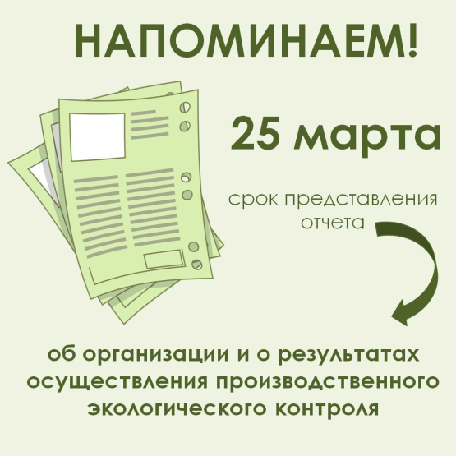

Регламентирующий документ:  
 Приказ Минприроды России от 18.02.2022 № 109 «Об утверждении требований к содержанию программы производственного экологического контроля, порядка и сроков представления отчета об организации и результатах осуществления производственного экологического контроля».  
  
 Представляют отчет:  
 - юридические лица и индивидуальные предприниматели, осуществляющие деятельность на объектах I категории, а также на объектах II и III категорий, подлежащих федеральному государственному экологическому контролю (надзору) – в Северное межрегиональное управление Росприроднадзора;  
 - юридические лица и индивидуальные предприниматели, осуществляющие деятельность на объектах II и III категорий, подлежащих региональному государственному экологическому контролю (надзору) – в Министерство природных ресурсов и экологии Вологодской области.  
  
 Способы представления отчета:  
 - через веб-портал приема отчетности Росприроднадзора («Личный кабинет природопользователя»);  
 - на бумажном носителе (отчет должен быть подписан, прошит и заверен печатью);  
 - в форме электронного документа, подписанного усиленной квалифицированной электронной подписью.

**#КНД35**